松塾資料⑤経穴・気穴
気穴は神気の遊行出入する所なり
2013.4.6
於・神田、都師会
松田 博公

ツボは、「気穴、孔穴、節、会、気府、骨空、骨孔、穴道、経穴」と呼ばれてきた。

【経穴ないし気穴、ツボにかんしては、経脈・経絡以上に謎が多い】
「ツボ」は指で触れ、押さえて確認するという手技から生まれた日本の言葉である。ツボは一定の面積の場所を意味していた。「壷（つぼ）」の形から来ているというのは、俗説？（長野仁ら）（物事の大事なところ。急所、要所。ここと見込んだところ。「ツボを押さえる」「ツボをはずした質問」「ツボにはまる」「それでは相手の思うツボだ」）
（1）最初から経脈と気穴が一体化されていたわけではない。経脈と気穴は別々のものだった。脈に施術する経脈療法と気穴（ツボ）療法は別々に展開されていた。
「ツボが経脈の上に乗るのは、だいぶ後の時代になってからです。ツボと経脈は発生的にも別々に考える必要があります」（遠藤次郎2004年 伝統鍼灸学会講演）
（2）気穴（ツボ）療法よりも先に、脈に施術する療法のシステムが整った。『足臂十一脈灸經』『陰陽十一脈灸經』は、脈に灸をする治療であり、『黄帝内経』には「○○脈を刺し、血を出せ」という指示が多い。気穴のうちには、元は脈であったものがあり、脈が穴に発展したという研究もある。

「一、同隂之脉、人をして腰痛せしめれば、痛むこと小錘の其中に居するが如く、怫然として腫る。同隂之脉を刺すは、外踝の上、絶骨之端に在り。三痏を爲せ。
二、會隂之脉、人をして腰痛せしめれば、痛む上、漯漯然として汗出づ。汗乾けば人をして飲むを欲せしめ、飲むこと已れば走らんと欲す。直陽之脉、上を刺すこと三痏、蹻上郄下（＝陽蹻脉上の委中穴の下）五寸に在りて横居す。其盛者を視れば血を出せ。
三、昌陽之脉、人をして腰痛せしめれば、痛み膺（むね）に引き、目、硯硯然（＝ぼおっ）とし、甚だしければ則ち反折し、舌卷きて言うこと能ず。内筋を刺すこと二痏を爲せ。内踝の上、大筋の前、太隂の後、踝を上ること二寸の所にあり。」（『素問』刺腰痛論）
第一条の病症は、『明堂経』中の「陽輔」穴の主治である。第二条の病症は「承筋」穴の主治である。第三条は「復溜」穴の主治である。つまり『明堂経』にあるこの三穴は「同陰脈」「会陰脈」「昌陽脈」からそれぞれ発展して来ているのである。さらに「復溜」穴の別名が「昌陽」であることも、このような継承関係を反映している。「承筋」穴の別名は「直腸」であるが、「直陽」と関連がありそうである。なぜなら古医籍では、「陽」と「腸」は字形が似ているためによく混同されるのである。この変遷の歴史を承知していないと、早期の文献中の腧穴証治について、正確に理解することができなくなる。たとえば、『史記』倉公伝にある熱蹶証を治療する鍼刺方として「刺其足心各三所」とあるが、これを足心の三穴を刺すと誤解しているひとが少なくない（実際のところ、三回の意味である）。
このほかにも、『明堂経』にはあきらかに脈から発展してきた腧穴が少なくない。十二原穴、十五絡穴などがそれである。大迎・人迎・天府・天池・天容・天窓・天柱・大杼・瘈脈などの穴名も、もともとは脈の名である。また、「衝陽脈」とは、足背部の脈動するところで、相当の長さがあり、脈診部位であると同時に鍼刺治療部位でもあったので、徐々に発展して部位の確定した腧穴となった。しかし、もともとの衝陽脈は長さがかなりあったので、それが腧穴に発展したときには、時期と医家が異なると、その位置には食い違いが生じた。そのため「足拇指後二寸」（『太平聖恵方』）、「三寸」（『龍門石刻薬方』）、「四寸」（『千金要方』）、「五寸」（『霊枢』）と、異なる取穴法が存在し、「揺足而得之」という注さえある。「太衝穴」も「太衝脈」から発展してきたもので、『明堂経』が掲載する太衝穴の部位を「足大指本節後二寸」とするものと、「一寸五分」とするものがある。これも、以上のような脈から穴への変遷過程を反映している。このふたつの位置に関する説は矛盾するものではなく、要するに脈動を基準としているのである。このような脈と穴の変遷の痕跡は、宋代の文献でもなお見ることができる。『太平聖恵方』巻一百に、「凡婦人懷孕（かいよう）、不論月數、及坐産後未滿百日、不宜灸之。若絶子、灸臍下二寸三寸間動脉中三壯」、また「小兒秋深冷痢不止者、灸臍下二寸三寸間動脉中三壯」とある。このような取穴法は、今日の標準化された穴の位置からみれば、規範とはならないようにみえるが、かえってこの種の腧穴のもつ本来の意味を反映しているのである。実際上、古代の文献に記載されている「動脈中」あるいは「脈中」にある経穴は、すべてこのような方法で位置が決められている。（黄龍祥著、荒川緑訳「腧穴概念の変遷」（『針刺研究』一九九八年 第三期 ）
※脈を指標に治療するということは、脈中を指で触って治療場所を決定していたことを意味している。「触れて個別に決定する脈→固定的な位置が決まった穴」という変遷があったことも認識しておくべきである。
（3）経脈療法と気穴（ツボ）療法が結びつき、経脈の上に気穴が乗ることで、「経穴」となった。だから、すべての経穴が経脈治療と関連しているわけではない。例えば、膀胱経上の背部兪穴が足太陽膀胱経の経脈病症を治療できるわけではない。

【気穴もまた、宇宙論的背景を持っている】
（１） 古代中国の医師にとって、ツボは単に物質的な皮膚や肉、筋、骨の構造ではなく、宇宙の神秘的でパワフルな気が出入する交信の場所であった。（『霊枢』九鍼十二原）古代の医師がそう信じていたことが重要である。信じることで、そこには心理＝物質的な効果が生まれる。（皮膚は宇宙に開かれている。自閉的な鎧ではない。）
（２）ツボの数も、１年の暦の日数に合致しているとされ、時代によって暦が替われば、記されているツボ数も違った。
（３） ツボの命名にも、日月星辰、山川自然を類比、対応させ、宇宙との一体性や天にある仙界への憧れを読み込むものが多い。
（４）日本鍼灸と中医鍼灸のツボ理論における最大の違いは、「穴性」理論である。ところが、「穴性」理論に対しては、この10数年、中医学内から強力な異論が出ている。（付属資料参照）
（５）現代医学によるツボ研究では以下のことが確認されている。
（1）これがツボだといえる特殊な構造物は、見つかっていない。1961年のボンハン小体の報告に対する追試はいずれも否定的であった。韓国では、近年、ボンハン学会が生まれ、ボンハン学説再評価の動きがある。
（2）経穴部と非経穴部を比較すると、神経、血管が多く分布している。
（3）皮膚や深部への刺激で体性−内臓反射や体性−運動反射など、一定の内臓機能、運動機能に影響を与える特定の部位を、ツボと関連して把握できる。
（4）皮膚には電気抵抗が周囲よりも低く電気を良く通す特定の場所があり、経穴と一致することがある。しかし、一致しないこともある。（良導点、皮電点）
（5）経穴の一部は、トリガーポイント理論で説明できる。トリガーポイントは、持続的な病変がそこから離れた特定の局所に炎症を起こし、ポリモーダル受容器が感作され（興奮して）、筋の拘縮や深部組織の浮腫が索状硬結になるとされている。トリガーポイントの71％が経穴と一致するという説もある。
（6）ツボを体性−内臓反射やヘッド氏帯などと関連する特異的な反応点・反応帯と捉える説もあるが、すべてを説明できるわけではない。（皮電点、撮診点、丘診点、圧診点、平田氏十二反応帯など）
（7）一つの説でツボの全体を説明することはできない。ツボや経穴は、経脈、経絡現象と同様、複合的存在である。

【ツボの顔は多面的である〜それをどう統一的に理解できるか】
（1）ツボは神気の出入する場所である
「節（＝ツボ）の要を知る者は、一言にして終わる。その要を知らざれば、流れ散じて窮まり無し。言う所の節なる者は、神気の遊行出入する所なり。皮肉筋骨に非ざるなり」（『霊枢』九鍼十二原）
にもかかわらず、現代では経穴は多く、皮肉神経筋骨だと考えられている。
（2）ツボは気を発する
「足の太陽の脈気発する所は七十八穴。両眉頭に各々一。髮に入り項に至る三寸半、傍らに五、相去ること三寸、其の浮気皮中に在る者、凡そ五行、行に五、五五二十五なり。足の少陽の脈気発する所は六十二穴。（略）足の陽明の脈気発する所は六十八穴。（略）凡そ三百六十五穴なり」（『素問』気府論）
島田隆司、戸ヶ崎正男、一の瀬宏先生などは、「気が発していないと感じられる場所」「エアポケットのような個所」と語っている。
（3）ツボには、邪が留まる
「人に大谷十二分、小溪三百五十四名ありて、（十二俞少なし。）此れ皆、衛気の留止する所、邪気の客する所なり。鍼石縁りてこれを去る」(『素問』五蔵生成論)
（4）ツボは、体が病んでいるときにのみ出現する
「痛を以て輸となす」（『霊枢』経筋）
「生きて働いているすなわち反応が出ている経穴を使用すること」「生きて働いている反応を見つけるために，特効穴や穴性学を参考にしながら体表観察を行うこと」「経穴の出方の理由をよく考えて処置を行うこと」（伴尚志『一元流鍼灸術の門』たにぐち書店）という日本的取穴法には、この考え方が反映している。
気穴は、健康な身体においては、天地自然の気と体内の気が交流・交信する場であり、宇宙の神気が出入するところである。体内の正気、邪気が外へ発する場所でもある（皮膚を通した呼吸の新陳代謝）。病んだ身体においては、この気穴の機能は衰え、衛気は停滞し、邪気が留まり、押さえると痛みが感じられる。

ツボの数は１年の日数に対応する
「歳に三百六十五日有り．人に三百六十節有り、地に高山有り、人に肩膝有り、地に深谷有り」（『霊枢』邪客）
「計（かぞ）うるに人もまた三百六十五節有りて、以って天地を爲して久し」（『素問』六節藏象論）
「黄帝問うて曰く、余聞くに、気穴三百六十五は以て一歳に応ずと。未だ其の所を知らず。願わくば卒く之を聞かん、と。岐伯稽首、再拜して対えて曰く、（略）凡そ三百六十五穴は鍼の由りて行く所なり、と」（『素問』気穴論）

「古人は、天人合一の考えから、これを一年の日数に合わせて三六五穴として、……太陰暦が採用されて一年の日数が三五四日と定められた時代には、正穴の数もへらされて、三五四穴となった。元の滑伯仁『十四経発揮』はこれによっているのである。」（荒木正胤『漢方治療』岩崎書店、首藤傳明『超旋刺と臨床のツボ』から重引）」

「《黄帝内経》には、365穴説があるとはいえ、実際には約160穴(そのうち単
穴約25個、双穴約135個) が載せられているだけである。晋唐の《鍼灸甲乙経》
と《千金翼方》に至って、349穴(うち単穴49個、双穴300個)に発展した。宋
元期の《銅人腧穴鍼灸図経》および《十四経発揮》は、霊台、腰陽関という２
つの単穴と膏盲兪、厥陰兪、青霊の３つの双穴を増やした。合計354穴である。
明の時に、《鍼灸大成》が再び眉衝、督兪、気海兪、関元兪、風市など5穴を
増やし359穴にした。清に至り、《鍼灸逢源》が単穴の中枢および双穴の急脈
を増やして361穴にし、今に至るまで腧穴はこの数を踏襲している」（高洁「针
灸溯源─腧穴的起源与发展」『针灸临床杂志』1999年第15 卷第７期）
※361穴になったのは、北宋の『太平聖恵方』(992年刊行)が最初である。『鍼
灸逢源』は1817年刊行。

ＷＨＯ標準経穴の数は、361である。なぜ361なのか。文献的には未確認なので、仮説にすぎないが、囲碁の碁盤の目は、19×19＝361であり、全宇宙を表す数だという。このことと、北宋や清代に選択した経穴数との間に関連性はなかったのだろうか。

ツボの命名にも天地自然を読み込む
「手太陰肺経の気の流れは中府を出て、雲に化し天（雲門、天府）をめぐって雨露（尺沢）となって降り、孔にそそいで、通達し、あたかも天空の大気が、天地を回りめぐるようなものである。穴名を研究するに当たっては、いろいろな方法を運用して天人合一の意義を明らかにされることを願う」（高式国著『針灸経穴名の解説』燎原）

一例を【天枢】に見る。
臍の傍ら２寸、上腹と下腹の境にある。臍の上は“天”に対応し、臍の下は“地”に対応する。上下をまとめ、天地の気が昇降出入する枢軸であるので“天枢”と名付けられた。天枢は星の名前であり、北斗七星の一番目の星である。古代中国人は北斗七星の器の部分の4つの星を天枢、天璇、天璣、天権、柄の部分の3つを玉衝、開陽、揺光と名づけた。
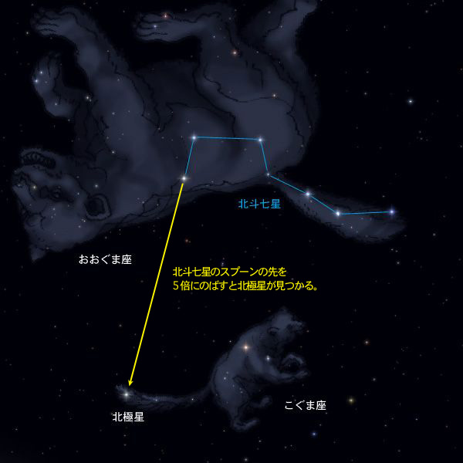
「中国古代の星卜家は北斗星の第一星を天枢と名づけ、天にある諸々の星の運行の規律を司るものとした。養生家はこの意味に従い、天枢星が北極星の周りを回るように、天枢を臍輪の周りに置いて、人を天道に法らせた。（略）天道は大いなる自然変化の現象そのもので、いかに人間の文化が進化しようとも、その手本は皆自然にもとづく。本穴は胸腹の気が上下に疎通するのを促進させて新陳代謝を促し、物事の性質の自然に順応させるものである。天枢の二字は、天道自然運行の代名詞である。按摩では、母指と食指の両指で左右の両天枢を揉む。ただ穴の上で軽く回すようにするだけで屎気（しき）が通じ大便が順調に出る。屎気が通じ大便が出るのもまた人体自然運行の規律である」（高式国著『針灸経穴名の解説』燎原）

星の名前を取った経穴（友岡清秀氏調査から）
（任脈）紫宮、華蓋、璇璣、（督脈）上星、（胃経）梁門、関門、太乙、天枢、（脾経）太白、地機、箕門、（小腸経）天宗、秉風（へいふう）、曲垣、（膀胱経）天柱、（心包経）大陵、（三焦経）天井

現代にも生きている天人合一のツボ観
「植物の気孔は光合成、呼吸および蒸散、外部と気体の交換を行う。これと同じく人間のツボは体内と体外の接点であり、生体エネルギー（気）の交流の場であり、その在り方は体表にあって電気を通しやすいポイントとして、外部のエネルギー情報を受信できる受容体の役割を担っている。人は誰でも言葉以上にツボから情報を感知していることを知る必要がある。古典の『素問』『霊枢』は全篇を通して、気を受信し、エネルギーの過不足に対する処置が施されている医書である」（バランス鍼法代表、近藤哲二氏の『医道の日本』2009年1月号）
このツボ理解を、同じ『医道の日本』「新年のことば」の、明治国際医療大学医学教育研究センター麻酔科学教室教授、行待寿紀氏の東洋医学認識と重ねてみたい。「『黄帝内経』には、人は天地とともにあって日月の影響を受けると述べられている。サイエンスの非常な進歩をバックにしながら、西洋医学が十分に機能を発揮できなかった理由は、天地とともに日月の影響を受ける人間という思想が西洋医学に欠けていたためである。21世紀にあって、東洋医学が西洋医学の『代替』であったり、『補完』にとどまるならば、偉大な思想を生みだした先人の悲しみはいかなるものとなるのであろうか」

道教系の経穴名
「華蓋、紫宮、玉堂、巨闕等の名称を考究してみると、それは道家の比喩的な言葉である。これらはみな人体の霊の主要な部位である。従って迷信だとか、
異端だとして責めてはならない。…東方の哲学を考えると黄帝と老子より始まる。中国医学の文献は〈内経〉をもって始めとしており、その中の術語は多く、道家のそれと入り交じっている。伝統的な医学術語は、道派との間に明白な境界線を引くのはむずかしいことがある」（高式国著『針灸経穴名の解説』燎原）
膀胱経は横に繋がっている
経脈の「経」の字には、縦の繋がりという意味がある。だからといって、経脈は縦だけの流れとして認識されていたわけではなさそうだ。背部膀胱経の経穴名を見て、気づくことがある。第２行線に、上から肺・心・肝・脾・腎の五蔵の兪穴が並ぶが、その右側の第３行線の経穴名は、すべて蔵が宿す神気の名前である。肺兪の右には魄門があり、同様に、心兪は神堂、肝兪は魂門、脾兪は意舎、腎兪は志室に対応させられている。すなわち、各蔵の病には、第２行線の兪穴とともに第３行線の神気名の経穴も効能があることが示されている。中国古代人は、背部膀胱経の横への繋がりを認識していた。後に西洋医学において発見されるデルマトーム理論を先取りしていたことになる。

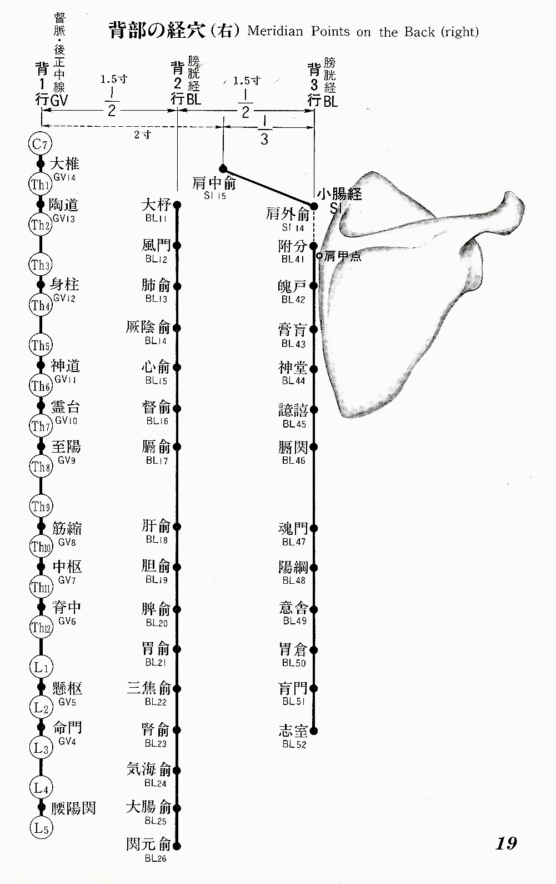
『経穴名辞攷』〜孤独に屹立する小田規矩之助の経脈、経穴研究
高式国が著した『針灸穴名解』は、『針灸経穴名の解説』（燎原）として翻訳刊行されているが、中国でも名著の誉れ高く、王徳深編の大著『中国針灸穴位通鑑』もほぼ全項目に、同書を引用している。それというのも、天文学、天人合一論、陰陽五行論、道教思想などを踏まえた経穴名研究は、他に例がないからである。ところが、同様に古代思想に関する該博な知識を盛り込んだ、経穴名の謎に挑む類書が日本人によってまとめられていたのである。
著者は、昭和六十一年に故人となった鳥取市の眼科医、小田規矩之助（きくのすけ）である。死後、彼の書斎には『経穴名辞攷』と題する、和紙に墨でしたためた漢文、図入りの大量の原稿が残されていた。長く交遊のあった京都大の猿学者、伊谷純一郎に託されたその原稿は、伊谷亡き後はその子息に引き継がれ、やがて吉備国際大准教授、孫基然氏の編集を経るところとなって、二〇〇九年、株式会社パレードから刊行された。
小田がこの研究の糧とした古代書籍は、『説文解字』はもとより、『周礼』『山海経』『尚書』『易経』『史記』『漢書』『老子』『淮南子』ほか道教文献や風水書など広範囲にわたる。経穴名に秘められた医学思想を古代人のまなざしのままに読み取ろうとする作業が、学界から離れた山陰の地で、孤立した一人の開業眼科医によって営まれていたことが驚きである。幼いころから伝統思想に育くまれた老中医、高式国ならいざしらず、日本人で、西洋医学の医師が、天人合一思想や易、道教、古代天文学に立脚して『黄帝内経』医学を理解しようと思い立ち、こつこつと実行したことが、まさしく希有である。
小田の経穴解釈の特徴は、総論の次の部分によく現れている。
「頭部は山巓（てん）に、胸部前面は屋于と宮禁とに象られ、又、古代天文に云ふ北極、紫微宮に擬せられている。腹部臍以上には宮禁外郭及び王畿が連想せられ、臍下部は天帝の下都たる崑崙と為して、天帝の居城たる紫宮との関連が示唆されているもののようである。尚、腹面全体は又、星天に擬せられている。…」
この総論を踏まえて、天柱、天容、天宗、天窓など頸の「天字穴」が分析され、『史記・天官書』『淮南子・天文訓』の天文観に依って腹部の太乙、璇璣などが吟味されるという各論の展開となる。その中には、経脈、経穴研究の方法論として継承されるべき論点が多い。例えば、『黄帝内経』の経脈論が二類であることについてである。二類とは、（1）『素問』陰陽離合論、『霊枢』本輸、根結、邪客などに見られる指端から中心へと「一方向に流れる経脈」と、（2）『霊枢』経脈、営気に見られる「循環する経脈」であり、（1）から（2）への変化が考えられることは周知の事柄で、いまでは目新しい指摘とはいえない。
重要なのは、小田が、二つの経脈の違いを古代宇宙論との対応関係から解釈している以下の記述である。
「経脈第一類の基盤を為すものは、天人合一の思想であって、経脈機能の重点は天地の変動に応ずる人身の反応と云ふ点に置かれていたと考えられる。…経脈説第二類に於いては、経脈は各々その変動によって一定の症候群を惹起すべき単位的な存在であると共に、…天地の変動に応ずる人身の反応機構としての意義は失われ、経脈は全体として一つの系をなし、人身に見られる生理的病理的諸現象の担ひ手となっている。かくして人身は天地との直接の相関を一応離脱せるものになっていることに注目すべきである」
しかし、わたしに言わせれば、第二類の「循環する経脈」も、天地の気は上下に循環するという「黄帝思想」の宇宙観に合致していて、天人合一経脈論であることに変わりはない。それはともかく、小田は天人合一論の視点を持つことで、『黄帝内経』における二つの経脈論の違いとそれが含む医論の質の推移に気づくことができた。小田の経穴研究は、日本の鍼灸界において、いまなお孤独に屹立したままである。（『季刊内経』2012年春号巻頭言を修正）

